Przetwarzanie formularzy, kalkulatory online, walidacja formularzy w JavaScript

- Kalkulator obliczający kwadrat i pierwiastek liczby
a) projekt formularza
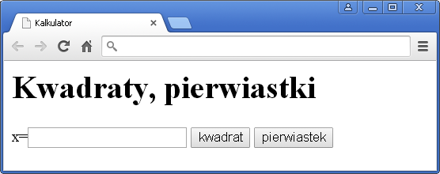
- kod formularza i skrypt
<form>
x=<input type="text" name="x" id="x">
<input type="button" value="kwadrat" onclick="kwadrat()">
<input type="button" value="pierwiastek" onclick="pierwiastek()">
</form>

<script type="text/javascript">
function kwadrat()
{
x=document.getElementById('x').value;
alert(x*x);
}
</script>

- Przelicznik walut
a) projekt formularza
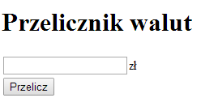
b) kod formularza I skrypt
<form method="post" action="" name="f">
<input type="text" name="Text1" /> zł<br />
<input name="Button1" type="button" value="Przelicz" onClick ="przelicz()"/>
</form>

- Utwórz skrypt
<script type=”text/javascript”>
function przelicz()
{
zl = document.f.Text1.value;
usd = zl/3.02;
euro = zl/4.01;
alert(zl + 'zl to:\n' + usd.toFixed(2) + 'usd\n' + euro.toFixed(2) + 'euro');
}
</script>

- Sprawdź działanie skryptu w przeglądarce
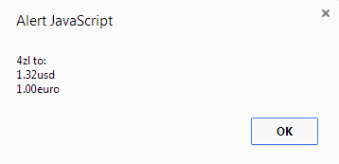
Uwagi!!!:
- Dostęp do pól formularza identyfikowanego za pomocą atrybutów id (Formularz i zawiera pole tekstowe z atrybutem id równym Pole): document.getElementById('Pole').value;
- Dostęp do pól formularza identyfikowanego za pomocą atrybutów name.
Jeżeli formularz ma nazwę Formularz i zawiera pole tekstowe z atrybutem name równym Pole, to aby odwołać się do wartości value tego pola, możemy skorzystać z odwołań:
document.Formularz.Pole.value
lub
document.forms['Formularz'].Pole.value

- Funkcja toFixed(2) konwertuje liczbę zmiennoprzecinkową do dwóch miejsc po przecinku
- Znak formatujący \n oznacza nową linię
- Operator + dla łańcuchów tekstowych oznacza konkatenację – łączenie łańcuchów, żeby zmienna tekstowa traktowana była jak liczba należy zastosować funkcję parseFloat() dla konwersji do typu zmiennoprzecinkowego lub parseInt() przy konwersji stałoprzecinkowej
- Funkcje matematyczne zgrupowane są w obiekcie Math np.:
  - Math.sqrt() – pierwiastek
  - Math.pow(a,b) – potęga a^b
Ciekawostka: Jak za pomocą potęgi obliczyć pierwiastek: Math.pow(a, 0.5)
Wyniki działania skryptu możemy wyświetlić na wiele sposobów:
- za pomocą funkcji alert(x*x) – wynik pojawia się w wyskakującym okienku
- document.write(x*x) – wynik pojawia się na nowej stronie
- Zapis do innego pola formularza: document.getElemenById(”wynik”).value = x*x;
- Zapis do bloku: document.getElemenById(”wynik”).innerHTML = x*x;

adania
- Zaprojektuj formularz przelicznika walut oraz napisz funkcję realizującą konwersję. Wyniki działań powinny znaleźć się w odpowiednich polach formularza. Nazwij pola formularza odpowiednio zl, usd, euro.
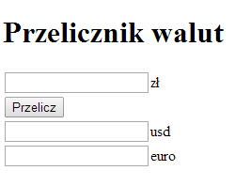
- Zastosuj funkcję konwersji do dwóch miejsc po przecinku

- Zaprojektuj formularz prostego kalkulatora i napisz skrypt realizujący podstawowe operacje arytmetyczne
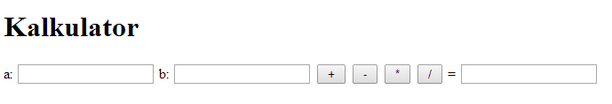
Uwaga: do każdego przycisku napisz oddzielną funkcję:

